Роспотребнадзор информирует о ситуации по клещевым инфекциям
на территории Балейского района
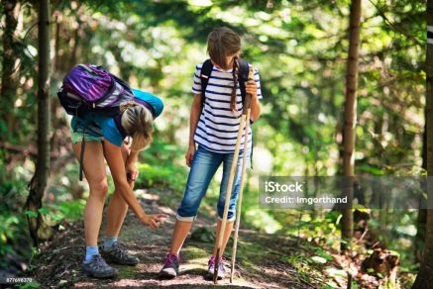
Территориальным отделом Управления Роспотребнадзора по Забайкальскому краю в городе Балей и филиалом ФБУЗ «Центр гигиены и эпидемиологии в Забайкальском крае» организован мониторинг за инфекциями, передающимися клещами.
На период с 06.04 – 20.05.2026 в ГУЗ «Балейская ЦРБ» по поводу укуса клеща обратилось 31 человек (их них 13 – детей). Из 18-ти укушенных взрослых ранее были привиты против клещевого энцефалита 2 человек.
Экстренную специфическую профилактику (иммуноглобулин человека против клещевого энцефалита) получили 11 детей (85% от пострадавших детей) из 18-ти взрослых получили экстренную специфическую профилактику – 3 человек (17%).
Присасывания клещей зарегистрированы в 5-ти населенных пунктах района (г. Балей, с. Онохово, с. Нижний Ильдикан, с. Подхоз, с. Унда). Наибольшее количество пострадавших 26 человек (84%) отмечено в г. Балей (на придворной местности и в лесном массиве).
По состоянию на 20 мая 2026 года не было зарегистрировано заболеваний иксодовым клещевым боррелиозом, Болезнь Лайма.
ГУЗ «Балейской ЦРБ» было отправлено на исследование 19 клещей, исследование проводилось на базе лаборатории особо опасных инфекций ГУЗ «Краевая клиническая инфекционная больница». Результат лабораторного исследования: 3 клеща – Rikettsia, 8 клещей с отрицательным результатом, 8 клещей находятся в работе.
Отправляясь в лес, на природу, а также находясь в парковых зонах в черте населенных пунктов, помните о мерах профилактики!
Используйте средства, отпугивающие клещей, носите защитную одежду, проводите само- и взаимоосмотры. При перемещениях в лесу держитесь середины дороги, избегайте зарослей прошлогодней травы, валежника. Не сидите на траве без подстилки. Осматривайте на наличие клещей домашних животных, которых берёте с собой в лес.

Ведущий специалист-эксперт ТО в городе Балей Е.С. Данилова

